Gebet
Psalm 24,1-10
Die Erde ist des HERRN und was darinnen ist, der Erdkreis und die darauf wohnen.
Denn er hat ihn über den Meeren gegründet
und über den Wassern bereitet.
Wer darf auf des HERRN Berg gehen,
und wer darf stehen an seiner heiligen Stätte?
Wer unschuldige Hände hat und reinen Herzens ist,
wer nicht bedacht ist auf Lüge
und nicht schwört zum Trug:
der wird den Segen vom HERRN empfangen
und Gerechtigkeit von dem Gott seines Heiles.
Das ist das Geschlecht, das nach ihm fragt,
das da sucht dein Antlitz, Gott Jakobs.
Sela. Machet die Tore weit und die Türen in der Welt hoch,
dass der König der Ehre einziehe!
Wer ist der König der Ehre?
Es ist der HERR, stark und mächtig,
der HERR, mächtig im Streit.
Machet die Tore weit und die Türen in der Welt hoch,
dass der König der Ehre einziehe!
Wer ist der König der Ehre?
Es ist der HERR Zebaoth; er ist der König der Ehre
Gemeinsam wollen wir beten mit den Worten die Jesus uns gelehrt hat: Vater unser im Himmel……
Ich wünsche uns allen einen gesegneten 1. Advent
Bernd Luttmann
Der erste Advent
Endlich ist es geschafft, alle Lichter sind verteilt. Schon vor Wochen ging es los. In meinem Kopf kommt eins zum andern. Die Dinge, die zu bedenken sind. Was alles besorgt werden muss. Wie machen wir es dieses Jahr mit dem Adventskaffeetrinken? Die Adventszeit beginnt für mich nicht erst mit dem ersten Advent, sondern dann, wenn ich anfange, nach diversen großen und kleinen Dingen Ausschau zu halten. Ich brauche dann Listen, damit ich mir merken kann, was ich alles noch tun wollte. Oder tun sollte. Ich komme überhaupt nicht ohne aus. Jeder Tag hat eine neue Liste, und manche Listen brauchen mehrere Tage, bis sie abgearbeitet sind. Dann ist es soweit, ich zünde die erste Kerze an. Nicht das dann schon alles vorbei ist, nein nur ein kurzes Aufatmen und schon geht es weiter. Bis Weihnachten sind es ja noch ein paar Wochen und die Listen sind noch längst nicht abgearbeitet
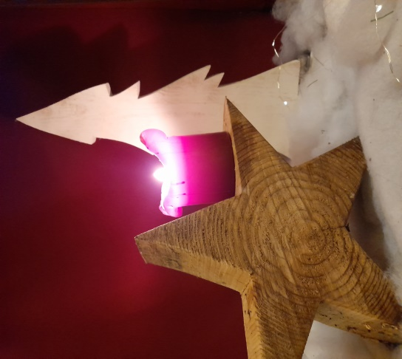
Ist das wirklich der Advent der uns Christen auf das besondere Ereignis vorbereiten soll?
Advent, was soll das eigentlich heißen? Übersetzt man das Wort „Advent“ wörtlich, sollten wir eigentlich von Ankunft sprechen. Der Advent verweist also auf die Ankunft Jesu Christi, dessen Geburt wir ja Weihnachten feiern. Also steht die Adventszeit steht nicht für sich allein, sondern sie zielt auf Weihnachten hin. Um dieses Fest richtig zu begehen, ist eine Vorbereitung nötig, aber muss es wirklich so intensiv und konsumreich sein. Ist die Adventszeit nicht die Vorbereitung auf die Geburt. Eine Zeit der Ruhe, der Erwartung und Erfüllung. Was ist denn nun eigentlich Advent? Wie ist Advent entstanden? Woher kommt er und woran erinnert er uns? Kann uns der Ursprung noch was sagen? Hat er noch eine Chance? Ziemlich bald so im 3./4.Jh. begannen die Christen die Zeit vor Weihnachten, also vor der Geburt ihres Herrn, als Vorbereitungszeit zu begehen, als Fastenzeit. Vorbereitung – das bedeutete immer, sich auf Wichtiges, auf Wesentliches zu besinnen. Gewiss gab es übertriebene Bußübungen. Na gut. Aber mich auf Wichtiges, auf Wesentliches in meinem Leben, für mein Leben einzulassen – das spricht mich an. Das will ich auch. Advent ist ein Erwartungswort. Aber nicht auf den schönsten Christstollen, die vielen Kerzen oder der Gänsebraten. Advent ist Erwartung auf ein anderes Leben mitten im Leben. Nicht mehr und nicht weniger. Auf ein Leben unter geöffnetem Himmel. Auf ein Leben in Frieden. Ein Leben in Gerechtigkeit. das ist die Zeit! Jetzt ist es Zeit! Die ganze Hoffnung und die ganze Sehnsucht der Menschen nach Frieden und Gerechtigkeit
„Du sollst deinen Nächsten lieben wie dich selbst“ So schreibt Paulus in Römer 13. Das sind Worte gegen alle Listen in meinem Kopf. Oder auf dem Papier. Worte von Paulus gegen die Angst, jemanden zu vergessen, jemandem etwas schuldig zu bleiben. Denn es ist doch schwer, allen gerecht zu werden. „Dieses Jahr schreibe ich aber mal nicht“, denke ich mir –und mit ziemlicher Sicherheit kommt am 23.12. dann doch eine Karte mit dem Absender, den ich auf meiner Liste für dieses Jahr gestrichen hatte. Oder ich überreiche das von mir so liebevoll ausgesuchte Geschenk, und der Beschenkte bedankt sich–für meinen Geschmack –viel zu knapp. Ich möchte anderen eine Freude machen –und ich mache die Erfahrung, dass ich gerade diese Freude manchmal einfach nicht machen kann. Wir bleiben einander immer etwas schuldig. Das ist an sich schon nicht schön. Es wird aber noch viel schlimmer, wenn wir anfangen, Listen zu führen und Listen zu vergleichen. In der Adventszeit und zu Weihnachten wird besonders deutlich, was wir eigentlich das ganze Jahr über wissen: Dass die Liebe nicht rechnet und keine Listen führt. Und die Worte von Paulus sagen: Hör auf mit deinen Listen. So ist doch die Liebe nicht. Du kannst deine Zettel wegschmeißen. Alle Gesetze und alle Listen verblassen, wo etwas mit Liebe getan wird. Und für mich klingt es auch wie: Einmal rauskommen aus dem Geflecht von Verpflichtungen. Nicht immer nur: Ich gebe, damit du auch etwas gibst. Oder: Weil du etwas schenkst, muss ich auch etwas schenken. Wir wissen natürlich genau: So funktioniert unser Leben normalerweise, unsere Gesellschaft, das ist alles genau austariert. Wir bleiben mit dem, was wir bekommen und zurückgeben, immer schön im Gleichgewicht. Alles im Lot. Aber die Liebe fehlt. Das ist das Besondere am Advent: Es taucht eine Ahnung von einer anderen Welt auf. In der es nicht um wohltarierte Ausgewogenheit geht, sondern um einen großen Batzen Liebe, der einem einfach so über den Ladentisch geschoben wird.
Lasst uns heute die erste Kerze anzünden mit dem Gedanken der Freude und der Erwartung.
Amen

